**ชื่อบทความภาษาไทย >>> TH SarabunPSK ขนาด 18 points ตัวหนา**

**(TH SarabunPSK ขนาด 12 points)**

**Top 1.25 ” หรือ 3.17 cm**

**Bottom, Left, Right 1” หรือ 2.54 cm**

**Header & Footer 0.5” หรือ 1.27 cm**

**TITLE IN ENGLISH >>> TH SarabunPSK ขนาด 18 points ตัวหนา-ตัวพิมพ์ใหญ่**

**(1 Enter, 18 points)**

**TH SarabunPSK ขนาด 16 points ตัวหนา >>>** **ชื่อ-นามสกุลผู้เขียนบทความ1*, ชื่อ-นามสกุลผู้เขียนบทความร่วม2**

**(1 Enter, 16 points)**

1หน่วยงานต้นสังกัดของผู้เขียน

TH SarabunPSK ขนาด 14 points

2หน่วยงานต้นสังกัดของผู้เขียนร่วม

**\*Corresponding author, E-mail:** (เมล์ของผู้เขียนคนที่มี *)

**(1 Enter, 16 points)**

**บทคัดย่อ** >>> TH SarabunPSK ขนาด 16 points ตัวหนา และ ทุกหัวข้อใหญ่ให้เพิ่มระยะห่างระหว่างบรรทัด (After = 6)

ใช้ font TH SarabunPSK ขนาด 16 points โดยย่อหน้าห่างจากขอบกระดาษด้านซ้าย 1 Tab (0.5” หรือ 1.27 cm)......เนื้อหาในบทคัดย่อภาษาไทยให้เขียนสรุปอยู่ใน 1 ย่อหน้า ไม่เกิน 250 คำ โดยระบุอย่างย่อเกี่ยวกับที่มาของการวิจัย วัตถุประสงค์ วิธีการวิจัย ผลการวิจัย และการอภิปรายผลการวิจัย................................................................................................…………………………………………………….………………

ไม่ต้องเว้นบรรทัด แต่เพิ่มระยะห่างระหว่างบรรทัด (Before/After = 6)

**คำสำคัญ:** .(3-5 คำ ใช้ font TH SarabunPSK ขนาด 16 points โดยเคาะ 1 ครั้ง เมื่อมีคำสำคัญมากกว่า 1 คำ)…คำสำคัญที่ 1 คำสำคัญที่ 2 คำสำคัญที่ 3 คำสำคัญที่ 4 คำสำคัญที่ 5 (จำนวน 3 – 5 คำ)……

(1 Enter, 16 points)

**ABSTRACT >>> TH SarabunPSK ขนาด 16 points ตัวหนา-ตัวพิมพ์ใหญ่** และ เพิ่มระยะห่างระหว่างบรรทัด (After = 6)

ใช้ font TH SarabunPSK ขนาด 16 points โดยย่อหน้าห่างจากขอบกระดาษด้านซ้าย 1 Tab (0.5” หรือ 1.27 cm)...... English abstract must be concluded within ONE paragraph and not more than 250 words. English abstracts should be comprised of research background, objectives, research methodologies, research results and discussions of the key findings.………….………………

ไม่ต้องเว้นบรรทัด แต่เพิ่มระยะห่างระหว่างบรรทัด (Before/After = 6)

**Keywords:** ....(3-5 คำ ใช้ font TH SarabunPSK 16 points โดยเคาะ 1 ครั้ง เมื่อมีคำสำคัญมากกว่า 1 คำ และคั่นด้วยเครื่องหมาย “,” ระหว่างคำสำคัญแต่ละคำ)…Keyword 1, Keyword 2, Keyword 3, Keyword 4, Keyword 5 (จำนวน 3 – 5 คำ)..................................................................................................................................

(1 Enter, 16 points)

**บทนำ >>> TH SarabunPSK ขนาด 16 points ตัวหนา** และ เพิ่มระยะห่างระหว่างบรรทัด (After = 6)

เนื้อหา ใช้ font TH SarabunPSK ขนาด 16 points โดยบรรทัดแรกของย่อหน้าห่างจากขอบกระดาษด้านซ้าย 1 Tab (0.5” หรือ 1.27 cm)…………………………………………………………………………………

ผู้เขียนควรอธิบายอย่างกระชับและชัดเจนให้ผู้อ่านเห็นถึงความสำคัญของการวิจัยและนำเข้าสู่ปัญหาของการวิจัย ความสำคัญ และประโยชน์ของการวิจัยต่อผู้อ่าน…………………………………………………………………..

หากมีหัวข้อใหญ่ในเนื้อหา ให้ใช้ font TH SarabunPSK ขนาด 16 points ตัวหนา โดยบรรทัดแรกของย่อหน้าห่างจากขอบกระดาษด้านซ้าย 1 Tab (0.5” หรือ 1.27 cm)……………………………….……………………

การอ้างอิงแบบแทรกในเนื้อหา ให้ใช้ระบบนาม-ปี โดยภาษาไทย ให้ใช้ (ชื่อ-สกุลผู้แต่ง, ปี พ.ศ.)……….

……………………………………………………………………………………………………………………………………………………………………………………………………………………………………………………………………………………………………………………

(1 Enter, 16 points)

**วัตถุประสงค์ของการวิจัย >>> TH SarabunPSK ขนาด 16 points ตัวหนา** และ เพิ่มระยะห่างระหว่างบรรทัด (After = 6)

ใช้ font TH SarabunPSK ขนาด 16 points เขียนวัตถุประสงค์แยกเป็นหัวข้อ โดยบรรทัดแรกของแต่ละหัวข้อ เว้นห่างจากขอบกระดาษด้านซ้าย 1 Tab (0.5” หรือ 1.27 cm)

กรณีมีวัตถุประสงค์ข้อเดียวไม่ต้องใส่เลขหัวข้อ โดยบรรทัดแรกของย่อหน้าห่างจากขอบกระดาษด้านซ้าย 1 Tab (0.5” หรือ 1.27 cm)

ผู้เขียนควรระบุวัตถุประสงค์ให้สอดคล้องกับเนื้อหาของบทความดังกล่าว

1. .......................................................................................................................................................................................................................................................................................................................................
2. .......................................................................................................................................................................................................................................................................................................................................
3. .......................................................................................................................................................................................................................................................................................................................................

(1 Enter, 16 points)

**วิธีดำเนินการวิจัย** **>>> TH SarabunPSK ขนาด 16 points ตัวหนา** และ เพิ่มระยะห่างระหว่างบรรทัด (After = 6)

เนื้อหาใช้ font TH SarabunPSK ขนาด 16 points โดยบรรทัดแรกของย่อหน้าห่างจากขอบกระดาษด้านซ้าย 1 Tab (0.5” หรือ 1.27 cm)

ระบุวิธีการดำเนินการวิจัยควรเขียนให้ครอบคลุมประเด็นต่างๆ เช่น ประชากรและกลุ่มตัวอย่าง เครื่องมือที่ใช้ในการวิจัย การเก็บรวบรวมข้อมูล และการวิเคราะห์ข้อมูล

ผู้เขียนควรระบุชนิดหรือประเภทของการวิจัย ประชากรหรือกลุ่มตัวอย่าง เครื่องมือที่ใช้ในการวิจัยพร้อมวิธีตรวจสอบคุณภาพของเครื่องมือ วิธีการรวบรวมข้อมูล การวิเคราะห์ข้อมูล และสถิติที่ใช้ (สำหรับการวิจัยเชิงปริมาณ)

…………………………………………………………………………………………………………………………………………………….................………………………………………………………………………………………………………………………………………

(1 Enter, 16 points)

**ผลการวิจัยและอภิปรายผล >>> TH SarabunPSK ขนาด 16 points ตัวหนา** และ เพิ่มระยะห่างระหว่างบรรทัด (After = 6)

เนื้อหาใช้ font TH SarabunPSK ขนาด 16 points โดยบรรทัดแรกของย่อหน้าห่างจากขอบกระดาษด้านซ้าย 1 Tab (0.5” หรือ 1.27 cm)

ผู้เขียนควรเสนอผลการวิจัยอย่างกระชับและชัดเจนให้สอดคล้องกับวัตถุประสงค์ที่ระบุไว้ตั้งแต่ต้น โดยสามารถนำเสนอในรูปแบบที่ทำให้ผู้อ่านเข้าใจง่าย เช่น ตาราง กราฟ แผนภาพ หรือคำบรรยาย เป็นต้น

ในส่วนของการอ้างอิงในเนื้อหา ให้ใช้ระบบ นาม-ปี โดยภาษาไทย ให้ใช้ (ชื่อ-นามสกุลผู้แต่ง, ปี, หน้า) โดยผู้เขียนบทความสามารถศึกษารายละเอียดของรูปแบบการเขียนบรรณานุกรม

………………………….............................................................……………………………………………………………  
(1 Enter, 16 points)

**ตารางที่ 1:** ชื่อตาราง.........**(TH SarabunPSK ขนาด 16 points)**...............................................................................

(เพิ่มระยะห่างระหว่างชื่อตาราง กับ ตาราง Before/After = 12)

……………………………………………………………………………………………………….………..…………………….

| **หัวตาราง** | **หัวตาราง** | **หัวตาราง** | **หัวตาราง** |
| --- | --- | --- | --- |
| ตาราง  ตาราง  ตาราง  ตาราง  ตาราง | ตาราง  ตาราง  ตาราง  ตาราง  ตาราง | ตาราง  ตาราง  ตาราง  ตาราง  ตาราง | ตาราง  ตาราง  ตาราง  ตาราง  ตาราง |
| **ตาราง** | ตาราง | ตาราง | ตาราง |

**ที่มา:** (ถ้ามี)…………**(TH SarabunPSK ขนาด 14 points** และ เพิ่มระยะห่างระหว่างบรรทัด (Before = 6)…………………………………….....

(1 Enter, 16 points)

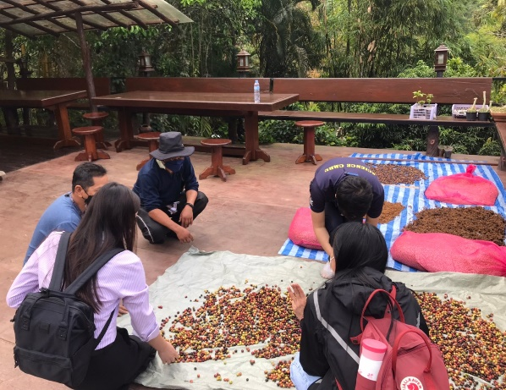

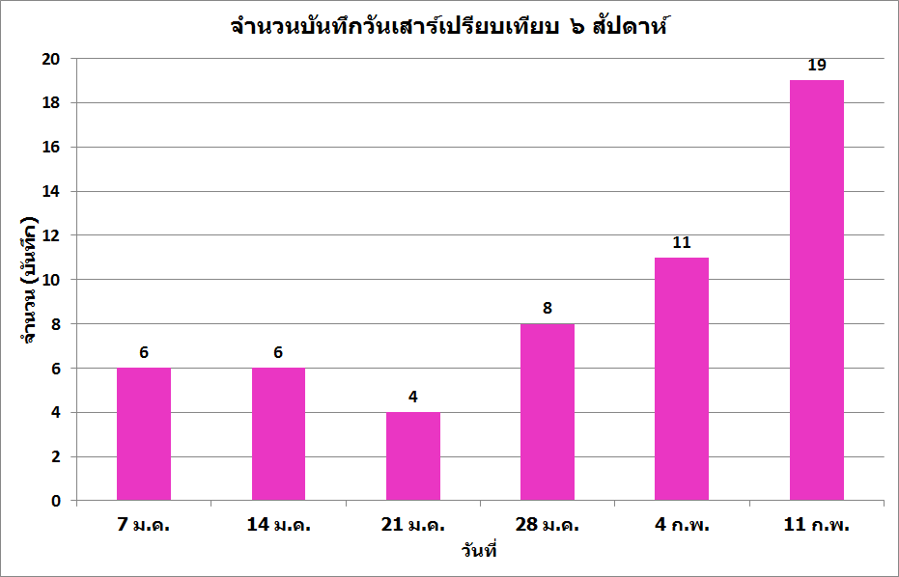

**รูปที่ 1:** ชื่อรูปภาพ ชื่อแผนภูมิ.............(TH SarabunPSK ขนาด 16 points).........................

**ที่มา:** (ถ้ามี)……………(TH SarabunPSK ขนาด 14 points)…………………………………………………..…….....

(1 Enter, 16 points)

**สรุป >>> TH SarabunPSK ขนาด 16 points ตัวหนา** และ เพิ่มระยะห่างระหว่างบรรทัด (After = 6)

เนื้อหาใช้ font TH SarabunPSK ขนาด 16 points โดยบรรทัดแรกของย่อหน้าห่างจากขอบกระดาษด้านซ้าย 1 Tab (0.5” หรือ 1.27 cm)

**เป็นการสรุปผลที่ได้รับจากการวิจัยแบบกระชับเข้าใจง่ายตามวัตถุประสงค์ของบทความ**.…………………………………….…………..…………………………….……………………………….………………………………………………………………………………………………………….…………...................................................................................................……

**ข้อเสนอแนะ**  **>>> TH SarabunPSK ขนาด 16 points ตัวหนา** และ เพิ่มระยะห่างระหว่างบรรทัด (After = 6)

เนื้อหาใช้ font TH SarabunPSK ขนาด 16 points โดยบรรทัดแรกของย่อหน้าห่างจากขอบกระดาษด้านซ้าย 1 Tab (0.5” หรือ 1.27 cm)

ผู้เขียนให้ข้อเสนอแนะเกี่ยวกับการนำผลการวิจัยไปใช้ประโยชน์ รวมทั้งให้แนวทางแก่ผู้สนใจใน การต่อยอดการวิจัยในหัวข้อหรือประเด็นที่เกี่ยวข้องต่อไป

……………………….…………..…………………………….……………………………….………………………………………………………………………………………………………….…………...................................................................................................……

(1 Enter, 16 points)

**กิตติกรรมประกาศ (ถ้ามี)>>> TH SarabunPSK ขนาด 16 points ตัวหนา** และ เพิ่มระยะห่างระหว่างบรรทัด (After = 6)

เนื้อหาใช้ font TH SarabunPSK ขนาด 16 points โดยบรรทัดแรกของย่อหน้าห่างจากขอบกระดาษด้านซ้าย 1 Tab (0.5” หรือ 1.27 cm)

ผู้เขียนระบุคำขอบคุณแก่องค์กรที่สนับสนุนด้านงบประมาณต่องานวิจัย รวมทั้งบุคคลต่าง ๆ ที่มีคุณูปการต่อการวิจัย

……………………….…………..…………………………….……………………………….………………………………………………………………………………………………………….…………...................................................................................................……

(1 Enter, 16 points)

**เอกสารอ้างอิง >>> TH SarabunPSK ขนาด 16 points ตัวหนา** และ เพิ่มระยะห่างระหว่างบรรทัด (After = 6)

เริ่มพิมพ์เอกสารอ้างอิงโดยชิดขอบด้านซ้ายของหน้ากระดาษ ใช้ font TH SarabunPSK ขนาด 16 points ไม่ต้องมีตัวเลขกำกับ แต่ให้เรียงตามลำดับชื่อผู้แต่งตามตัวอักษร เริ่มด้วยภาษาไทยตามด้วยภาษาอังกฤษ

ในกรณีที่รายละเอียดเอกสารอ้างอิง ยาวเกิน 1 บรรทัด ให้กำหนด Hanging ขนาด 0.5 นิ้ว (1.27 cm) เพื่อให้บรรทัดต่อมาทำการเว้นระยะจากขอบ 0.5” หรือ 1.27 cm

เอกสารอ้างอิงทุกฉบับจะต้องมีการอ้างอิงหรือกล่าวถึงในบทความ โดยการอ้างอิงในบทความใช้ระบบ นาม-ปี ตามแบบ APA 6th (American Psychological Association) การอ้างอิงนั้นจะต้องตรงกันทั้งในเนื้อความและท้ายบทความ หมายถึง หากมีในเนื้อหา ท้ายบทความต้องมีเช่นกัน (ถ้าอ้างอิงมีไม่ตรงกันให้ตัดทิ้งไป)

................................................................................................................................................................

..............................................................................................................................................................................................................................................................................................................................................

..............................................................................................................................................................................................................................................................................................................................................

..............................................................................................................................................................................

**หมายเหตุ : กำหนดจำนวนหน้าของเนื้อหารวมตารางและรูปภาพ**

**ไม่เกิน 15 หน้ากระดาษ A4**